№ п/п | Наименование товара | Ед. изм. | Кол-во | Технические, функциональные характеристики
 |  |  |  | Показатель (наименование комплектующего, технического параметра и т.п.) |  | Описание, значение
1. | Песочный дворик №6  ДД-06  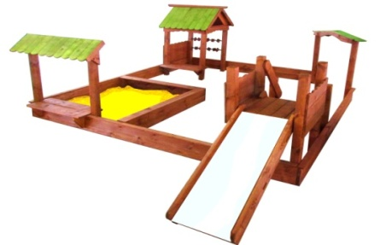 | Шт. | 1
 |  |  |  | Высота (мм) |  | 1650
 |  |  |  | Длина (мм) |  | 4000
 |  |  |  | Ширина (мм) |  | 3000
 |  |  |  | Применяемые материалы
 |  |  |  | Столбы | В кол-ве 15 шт., выполнены из бруса сосновых пород естественной влажности с покрытием антисептиком «Акватекс» сечением 100*100мм. Нижняя часть столба обработана битумной мастикой с последующим бетонированием.
 |  |  |  | Крыша | В кол-ве 3шт., выполнены из доски сосновых пород естественной влажности с покрытием антисептиком «Акватекс» цвет еловая зелень (акриловая краска)
 |  |  |  | Ограждение домика | В кол-ве 1шт, выполнено из доски сосновых пород естественной влажности с покрытием антисептиком «Акватекс»
 |  |  |  | Скамья | В кол-ве 4шт., выполнена из доски сосновых пород естественной влажности с покрытием антисептиком «Акватекс»
 |  |  |  | Счеты | В кол-ве 2шт, выполнены из шести деревянных бубликов и металлической перекладины диаметром 27мм.с покраской термопластичной порошковой краской.
 |  |  |  | Горка-скат (Н-600мм) | В кол-ве 1шт., выполнен из доски сосновых пород и укрыта цельным листом из нержавеющей стали
 |  |  |  | Лестница с перилами | В кол-ве 1шт., выполнена из доски естественной влажности с покрытием антисептиком "Акватекс"
 |  |  |  | Пол | В кол-ве 1 шт., выполнены из доски естественной влажности с покрытием антисептиком "Акватекс"
 |  |  |  | Песочная коробка | В кол-ве 1шт., выполнена из доски естественной влажности с покрытием антисептиком «Акватекс» в количестве 8шт. и трех накрывочных досок толщиной 22мм.
 |  |  |  | Ограждение песочного дворика | В кол-ве 1шт., выполнено из доски сосновых пород естественной влажности с покрытием антисептиком «Акватекс» в кол-ве 8шт.
 |  |  |  | Материалы | Деревянный брус и деревянная доска выполнены из сосновой древесины естественной влажности, тщательно отшлифованы со всех сторон и покрашены в заводских условиях антисептиком «Акватекс», металл покрашен термопластичной порошковой краской. саморезы по дереву. ГОСТ Р 52169-2012

